Barquisimeto: 01/04/2009
El siguiente es un informe de la metodología que se utilizara para los entrenamientos de los jugadores de la selección sub16 de Futbol Sala FIFA los cuales se preparan para el campeonato a realizarse en Delta Amacuro desde el 8 al 12 de Julio de 2009.
Estos atletas vienen de las selecciones sub 14 y sub16 del año 2008.Los mismos serán reforzados con aquellos jugadores que hayan demostrado las cualidades necesarias para esto en los entrenamientos del conjunto..
Ruben Crowther

CRONOGRAMA DE TRABAJO PREPARACION PRESELECCION SUB16 DE FUTBOL SALA

MACROCICLO: 4MESES (ABRIL/JULIO)
MESOCICLO:
Mes  Abril | Mes  Mayo | Mes  Junio | Mes  Julio
Semanas  4 | Semanas  4 | Semanas  4 | Semanas  2
Días  12 | Días  12 | Días  12 | Días  6
Horas  36 | Horas  36 | Horas  36 | Horas  18

MES: ABRIL:
Objetivos: Evaluaciones y mejoras condiciones físico/técnicas.
SEMANAS: 4
Semana 1:
Evaluaciones físico/técnicas/tácticas de los atletas
Desarrollo: se realizaran diferentes pruebas para evaluar las condiciones físicas y técnicas de los atletas y hacer una ficha individual para controlar sus condiciones.
Las pruebas a realizar son:
Test de agilidad Illinois
Test de resistencia (504mts)
Test de extremidades y abdominales (fuerza y velocidad)
Prueba de conducción, control y tiro.
Descripción de trabajos a realizar para las mejoras físicas/técnico. Tácticas
FISICAS: Se realizaran ejercicios específicos para mejorar las condiciones físicas tales como resistencia, flexibilidad y agilidad.
TECNICAS: Ejercicios de conducción, control, disparo y coordinación motriz.
TACTICOS: Se realizaran juegos donde se trabajen las diferentes rotaciones, sistemas de defensa y ataque.

Semana 2:
Día 1: Mejora condiciones físicas y técnicas
Día 2: Mejoras condiciones físicas y técnicas.
Día 3: Trabajo especifico con porteros. Ejercicios específicos de acción/reacción, flexibilidad, agilidad, técnicas.
Día 4: Mejoras físicas y técnicas/topes.
Semana 3:
Día 1: Mejora condiciones físicas y técnicas
Día 2: Mejoras físicas y técnicas.
Día 3: Trabajo especifico con porteros.
Día 4: Mejoras físicas y técnicas
Semana 4:
Día 1: Mejoras físicas/técnicas e implementación de trabajos tácticos.
Día 2: Mejoras físicas/técnicas e implementación de trabajos tácticos.
Día 3: Trabajo con porteros, trabajo mejoras físicas en conjunto con carga máxima.

MES: MAYO
SEMANAS: 4
Semana 1:
Día 1: Mejoras físico/técnico/tácticas
Día 2: Mejoras físico/técnico/tácticas
Día 3: Trabajo especifico con porteros.
Día 4: Mejoras físico/técnico/tácticas.
Semana 2/3 y 4:
Se llevara el mismo cronograma de trabajo de la semana 1

MES: JUNIO
SEMANAS: 4
Semana 1:
Día 1: Evaluación general de los atletas y corte general a fin de dejar 16 preseleccionados.
Día 2: Mejora condiciones físico/técnico/tácticas.
Día 3: Trabajo especifico con porteros/mantenimiento físico y mejoras técnico/tácticas
Día 4: Mantenimiento físico y mejoras técnico/tácticas.
Semana 2:
Días 1/2/3/4
Mantenimiento físico y mejoras técnico/tácticas.
Semana 3:
Días 1/2/3/4
Se aplicara el mismo cronograma de trabajo de la semana 2.
MES: JULIO
SEMANAS: 2
Semana 1:
Día 1:
Conformación de Selección.
Día 2/3/4
Mejoras de trabajos tácticos.
Semana 2:
Competencia

Anexos:
Fichas técnicas individuales de jugadores.
Listas de asistencia.

PROGRAMA DE TRABAJO
En todas las sesiones de entrenamiento seguiremos el siguiente patrón:
1.- 10 minutos de calentamiento, este será a trote suave con cambios de posición en el recorrido, de lado, hacia atrás, etc.
2.- Ejercicios de estiramiento.
3.- Ejercicios de flexibilidad

SISTEMA UTILIZADOS PARA LA MEJORA FISICA,(RESISTENCIA, FUERZA, AGILIDAD Y VELOCIDAD)
Para mejorar estas cualidades trabajaremos con circuitos (resistencia general, flexibilidad, agilidad, fuerza), fartlek,( resistencia mixta) ejercicios de acción y reacción ( para mejorar la velocidad ) pliometricos (fuerza en las piernas), juegos técnicos/tácticos.
MEJORAMIENTO TECNICO/TACTICO
Se trabajara en base a conducciones, control, disparo, trabajos específicos con porteros una vez a la semana, sistemas de juego, rotaciones, coberturas y jugadas varias, se hará hincapié en topes.

TEST A REALIZAR PARA EVALUAR LAS CONDICIONES FISICAS
Nombre: Plancha de Tríceps.
Descripción: El ejecutante flexiona sus extremidades superiores mientras está boca abajo en el suelo.
Objetivo: Comprobar la resistencia de los músculos dorsales, pectorales y tríceps.
Materiales: Preferiblemente utilizar una colchoneta de judo (fina).
Protocolo: El ejecutante mientras está en el suelo dobla sus brazos hacia abajo, hasta que su mentón toque el suelo, para luego volver a su posición original.
El ejecutante debe realizar la mayor cantidad de repeticiones posibles antes de llegar a la fatiga

Tabla de referencia
Entre 20 y 29 Entre 30 y 39 Entre 40 y 49
Excelente | Más de 36 repeticiones | Más de 30 repeticiones | Más de 22 repeticiones
Más del promedio | Entre 29 y 35 repeticiones | Entre 22 y 29 repeticiones | Entre 17 y 21 repeticiones
Promedio | Entre 22 y 28 repeticiones | Entre 17 y 21 repeticiones | Entre 13 y 16 repeticiones
Menos del promedio | Entre 17 y 21 repeticiones | Entre 12y 16 repeticiones | Entre 10 y 12 repeticiones
Deficiente | Menos de 16 repeticiones | Menos de 11 repeticiones | Menos de 9 repeticiones

Test de Fuerza
Nombre: Test de Abdominales en 30 segundos.
Descripción: Contabilizar todas las flexiones y extensiones que se realicen en forma correcta.
Objetivo: Medir la fuerza dinámica local de los músculos anteriores del tronco.
Protocolo: El ejecutante se colocará en decúbito supino con las piernas flexionadas 90° los pies ligeramente separados y los dedos entrelazados detrás de la nuca. Un ayudante le sujeta los pies y los fija en tierra.
A la señal del profesor “preparados... ya” debe intentar realizar el mayor número de veces el ciclo de flexión y extensión de la cadera; tocando con los codos las rodillas en la flexión y con la espalda en el suelo en la extensión. El ayudante contará el número de repeticiones en voz alta.
Cuando se cumplan los 30 segundos, el profesor le avisará la finalización de la prueba.
Nombre: Test de Potencia para las Extremidades Inferiores.
Descripción: El ejecutante debe realizar un salto con impulso y en el momento de la caída debe mantener los pies en el mismo lugar donde realizó el primer contacto sin perder el equilibrio.
Objetivo: Comprobar la potencia de las piernas.
Protocolo: El ejecutante debe tomar impulso para un salto flectando sus rodillas y haciendo hacia delante sus brazos y al saltar debe mantenerse en donde cayó sin perder el equilibrio ni apoyarse con las manos en la caída.
Para la medición de este test se mide en metros y centímetros lo que saltó el ejecutante y como este tiene derecho a dos intentos se anota su mejor resultado como definitivo.

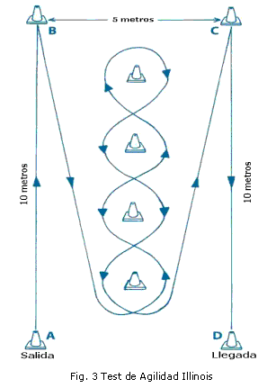
- Test de Illinois

Se comienza la prueba en posición acostado boca abajo con las manos en el nivel del hombro. Al comando de partida, se enciende el cronómetro. El jugador se debe levantar tan rápidamente como sea posible y recorrer la trayectoria del sistema (de izquierda a derecha o viceversa). En la vuelta B y C hay que asegurarse de tocar el cono con la mano.

Test Agilidad (seg) | Excelente | Sobre promedio | Promedio | Bajo promedio | Pobre
 | < 15.2 | 15.2 - 16.1 | 16.2 - 18.1 | 18.2-18.8 | >18.8

- Test de los 504 Mts.
- Resistencia, agilidad

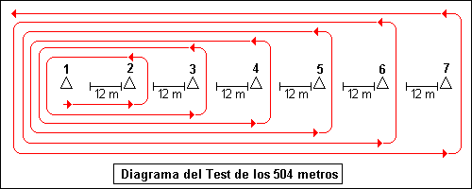
.

El jugador sale del cono 1º y pasa por detrás del cono 2º, vuelve a dar la vuelta al cono 1º y va el cono 3º, pasando por detrás y vuelve a rodear el cono 1º, y así sucesivamente.
Cuando pasa por detrás del 7º cono y llega al cono 1º termina el Test.
Se toma el tiempo desde que sale hasta que llega.
DISTANCIA TOTAL : 504 metros. ( 24 + 48 + 72 + 96 + 120 + 144 ) = 504 metros.
TIEMPO TOTAL DE APLICACIÓN :
Por ejemplo, para testar un grupo de 24 futbolistas, de 3 en 3 jugadores se demora entre 20 a 25 minutos.
TIEMPO | VALORACIÓN
Menos de 1 ’ 44 " | Excelente
entre 1 ' 44 "- 1 ' 49 " | Muy Bueno
entre 1 ' 50 "- 1 ' 54 " | Aceptable
entre 1 ' 55"- 2 ' 00 " | Regular
Más de 2 ' 00 | Malo

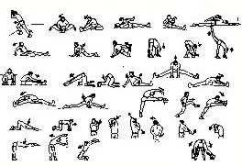
ESTIRAMIENTOS

FLEXIBILIDAD
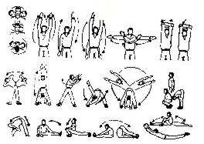

EJEMPLOS DE ALGUNOS SISTEMAS DE TRABAJO UTILIZADOS

INDIVIDUAL
Cada atleta deberá cumplir con esta programación en su casa con el fin de aprovechar mejor el tiempo en cancha, esta dirigida a mejorar la resistencia, la manera de verificar si están cumpliendo con esto será por medio de pruebas.

1ª SEMANA
Día 1 | 20 minutos CC
Día 2 | 20 minutos CC
Día 3 | 20 minutos CC
Día 4 | 1 Hora (10 minutos corriendo / 5 minutos andando)

2ª SEMANA
Día 1 | 20 minutos CC
Día 2 | 20 minutos CC
Día 3 | 25 minutos CC
Día 4 | 1 Hora (10 minutos corriendo / 5 minutos andando)

3ª SEMANA
Día 1 | 20 minutos CC
Día 2 | 25 minutos CC
Día 3 | 25 minutos CC
Día 4 | 1 Hora 10 minutos (10 minutos corriendo / 5 minutos andando)

4ª SEMANA
Día 1 | 25 minutos CC
Día 2 | 25 minutos CC
Día 3 | 25 minutos CC
Día 4 | 1 Hora 15 minutos (10 minutos corriendo / 5 minutos andando)

5ª SEMANA
Día 1 | 25 minutos CC
Día 2 | 25 minutos CC + 5 minutos mas rápidos.
Día 3 | 25 minutos CC
Día 4 | 1 Hora 30 minutos (20 minutos corriendo / 5 minutos andando)
6ª SEMANA
Día 1 | 25 minutos CC
Día 2 | 30 minutos CC + 6 x (progresivos de 1 minuto)
Día 3 | 25 minutos CC
Día 4 | 1 hora 40 minutos (20 minutos corriendo / 5 minutos andando)

7ª SEMANA
Día 1 | 25 minutos CC
Día 2 | 25 minutos CC + 5 x (progresivos de 1 minuto)
Día 3 | 35 minutos CC + 10 minutos más rápidos.
Día 4 | 1 Hora (sin caminar)

8ª SEMANA
Día 1 | 25 minutos CC
Día 2 | 25 minutos CC + 6 x (progresivos de 1 minuto)
Día 3 | 25 minutos CC
Día 4 | 1 Hora 10 (sin caminar)

CIRCUITOS:

Circuito de 7 estaciones con tres series, descansamos 4 minutos por serie, cada ejercicio deberá durar 30 segundos y 15 segundos de descanso entre ellos.
- PRIMERA ESTACIÓN : Aerobico,Se trabajara en la potenciación del tren superior: se hará skipping o lo que es lo mismo correr en el sitio levantando exageradamente las rodillas.
- SEGUNDA ESTACIÓN : Anaeróbico, trabajaremos la zona abdominal durante el tiempo establecido, como se harán tres series se recomienda cambiar el tipo de abdominales para no trabajar solo una zona, (inferior o superior).
- TERCERA ESTACIÓN : Aerobico,Con una zona delimitada por dos conos de aproximadamente 10 m. la ida será en sprint y la vuelta corriendo de espaldas, cambiando bruscamente nuevamente a sprint. Otro ejercicio de piernas.
- CUARTA ESTACIÓN : Se trabajara la zona lumbar, acostados boca abajo con las manos en la nuca hacer elevaciones (tipo barca).
- QUINTA ESTACIÓN : haremos flexiones trabajando así el tren superior.
- SEXTA ESTACIÓN : En otra zona de 10 m. lineales el jugador los recorrerá,(ida y vuelta) en cuclillas, también es un ejercicio de mucha intensidad muscular
- SÉPTIMA ESTACIÓN : un simple slalom delimitado con conos para que el jugador conduzca el balón, la vuelta en sprint con conducción , se toma un descanso de 4 min y volvemos a empezar.

CIRCUITOS VARIADOS:
Se harán diferentes tipos de circuitos en cada sesión si queremos a fin de trabajar las diferentes capacidades y no se vuelva tediosa la practica, así tenemos que podemos hacer piques al iniciar las estaciones, luego salir y efectuar diferentes ejercicios de acción y reacción, abdominales, extremidades inferiores y superiores, trabajo en abductores., se aumentaran o reducirán las estaciones y las series.

EJEMPLO DE TRABAJO SEMANAL

con este cronograma podemos también trabajar las sesiones semanales a fin de mantener las cualidades físicas-tecnicas-tacticas de una manera mas especifica por dia. Asi podemos aprovechar mejor el tiempo de entrenamiento, los cambios en algunos ejercicios se harán solo para mejorar las condiciones físicas o para trabajar mas en los errores detectados en los topes.

Martes | Sesión de 70 minutos  -Estiramientos y calentamiento con balón ,tiros a puerta  -técnica con el balón, partido de entrenamiento  -abdominales:3 series de 25 repeticiones, estiramientos
Miércoles | Entrenamiento físico(45 minutos):  -correr 25 minutos aplicando cambios de intensidad dirigidos por el entrenador  -recorrido por 4 pruebas diferentes (estaciones): flexiones, abdominales, sentadillas y lanzamiento de balón medicinal. Realizando en todas ellas 3 series de 15 repeticiones, estiramientos
Jueves | Sesión de 70 minutos  -estiramientos y calentamiento con balón, tiros a puerta  -práctica técnica de la semana: contraataques, saques de esquina, etc...(dependiendo de la semana)  -partido de entrenamiento para poner a prueba lo aprendido.  --abdominales:3 series de 25 repeticiones  -estiramientos
Viernes | Sesión de 60 minutos  -estiramientos y calentamiento con balón  -tiros a puerta  - partido de entrenamiento sin mucha intensidad.  -estiramientos

FARTLEK
Para mejorar la resistencia aerobica-anaerobica podemos realizar diferentes tipos de fartlek en campos abiertos, aquí dejo 2 ejemplos.

FARTLEK 1 (en campo de futbol)
llegada
salida
CORRER
CAMINAR
PICAR
TROTAR
DE COSTADO
TROTAR
CAMINAR
DE COSTADO
PICAR
TROTAR
TROTAR
CAMINAR
TROTAR

El ritmo de trotes y carreras será a discreción del entrenador.
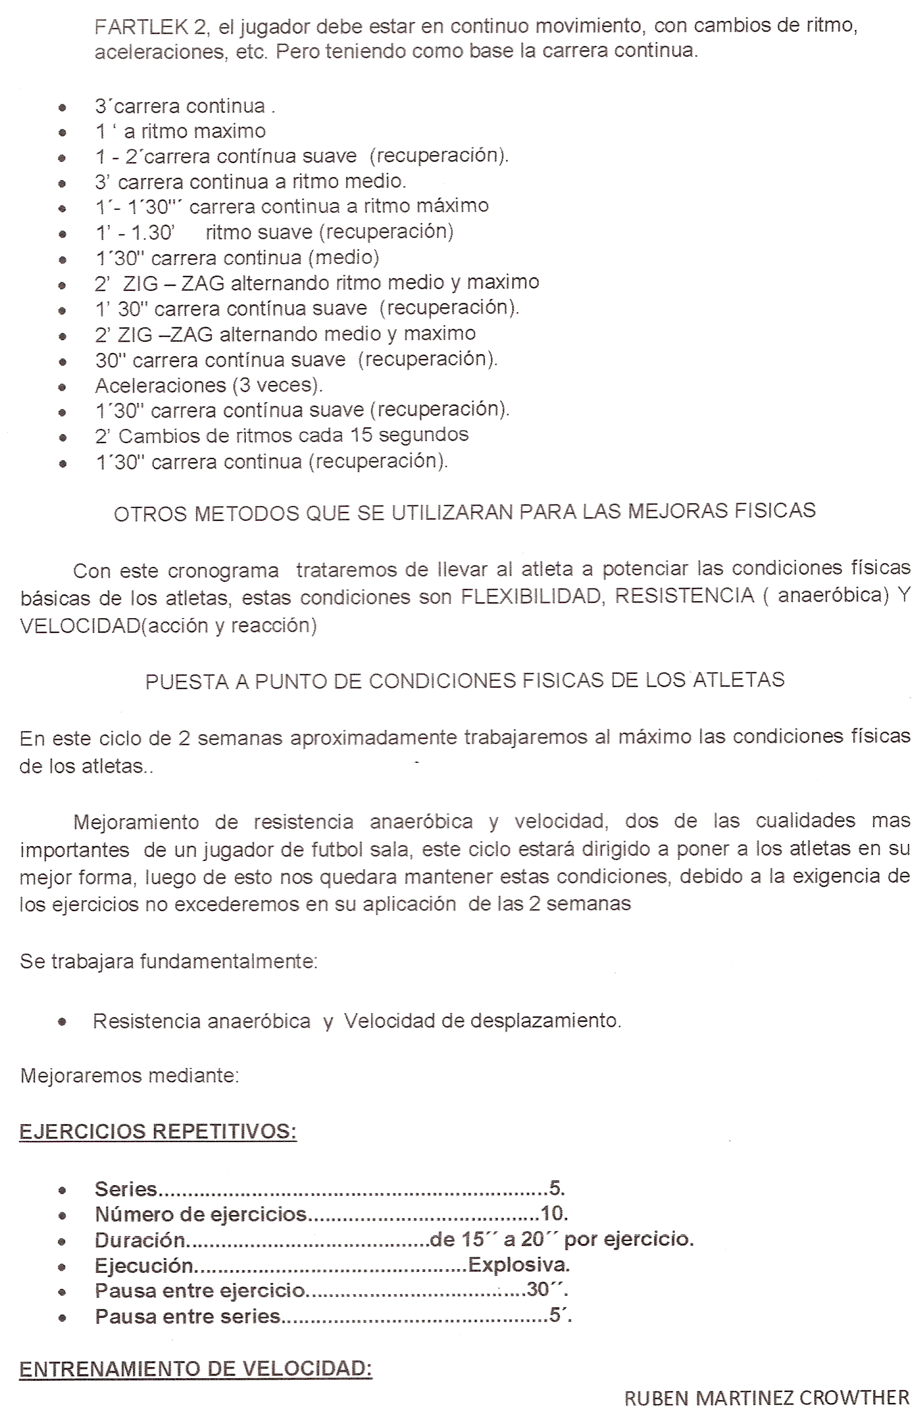

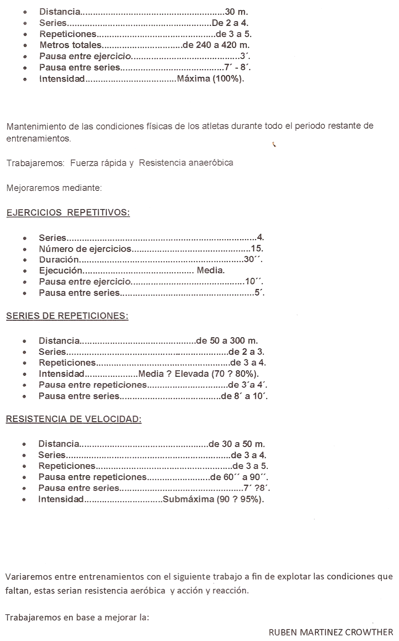
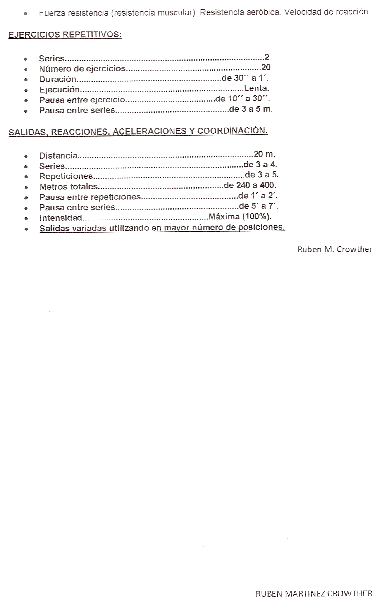

ALGUNOS EJERCICIOS ESPECIFICOS PARA PORTEROS

A.- CALENTAMIENTO
1. Trote con balón, botándolo alternativamente con una y otra mano.
2. Trote con balón, botándolo con las dos manos a la vez, concentrándose en el contacto del balón con los diez dedos.
3. Trote suave, palmeando el balón a la altura de la cabeza alternativamente con una y otra mano.
4. Trote suave, pasándose el balón de una a otra mano a la altura del pecho/estómago.
5. Carrera suave llevando el balón controlado con un pie. Ir alternando derecho ida e izquierdo vuelta.
6. Carrera suave, corriendo frontalmente, agachándose para hacer rodar el balón con una mano y recogerlo con las dos.
7. Carrera suave, corriendo lateralmente, agachándose para hacer rodar el balón con una mano y recogerlo con las dos.
8. Trote con balón, botando fuerte para coger arriba.
9. Carrera suave, lanzando el balón raso hacia delante para salir en velocidad a cogerlo.

EJERCICIOS EN PAREJA¬
10. Corriendo lateralmente (uno enfrente del otro), enviándose el balón a media altura, con la mano.
11. Corriendo lateralmente (uno enfrente del otro), agachándose y enviándose el balón raso, con la mano.
12. Corriendo uno hacia delante y otro hacia atrás, enviándose mutuamente con la mano balones a media altura para sujetar o blocar.
13. Corriendo uno hacia delante, enviando el balón con las manos fuertes a media altura y otro hacia atrás, que bloca y devuelve raso por bajo.

B.- ABDOMINALES Y ESTIRAMIENTOS
- De pie, manos arriba con balón y abajo con pies juntos para poner el balón delante de las punteras y aguantando 2 ó 3 segundos.
- De pie, manos arriba con balón y abajo con piernas abiertas, bajando el balón al centro de ambas y rebotando dos veces, más adelante y más atrás.
- De pie, manos arriba con balón por detrás de nuestra cabeza y bajando el balón para que pase por delante de las piernas abiertas.
- De pie, manos arriba y piernas abiertas, girando el tronco y llevando el balón al exterior de un pie, volver arriba y llevarlo al exterior del otro pie.
- De pie, con piernas abiertas, moviendo el balón entre las piernas formando una especie de ocho.
EJERCICIOS EN PAREJA¬
- Sentados uno frente a otro, a una distancia de 3-5 metros, se envían el balón con las manos para recogerlo e ir hasta atrás (tumbándose de espaldas y tocando el suelo con el balón).
- Un portero de pie y otro sentado que sujeta y devuelve balones enviados atrás, delante o a los lados por el compañero. (Puede hacerse con un balón o con dos).
- Un portero tumbado en el suelo, boca abajo, sujeta y devuelve los balones que le envía el compañero que está de pie.
- Un portero tumbado en el suelo, boca abajo, gira lateralmente sobre su propio cuerpo (una vez para cada lado) y devuelve los balones que le envía el compañero que está de pie.
- De pie, dándose la espalda:
10.1. Girando, dejando el balón por la derecha y recogiéndolo por la izquierda.
10.2. Girando más, dejando el balón por la derecha y recogiéndolo también por la derecha.
10.3. Dejando el balón por arriba y recogiéndolo por abajo.

MÁS EJERCICIOS PARA PORTEROS
1. Flexibilidad: Sentado en el suelo con el balón en la espalda, recogerlo moviendo la cintura y llevarlo otra vez a la espalda girando la cintura para volver a empezar. 15 veces.
2. Flexibilidad: Colocados 2 porteros de espaldas a 1/2 metro, pasarse el balón por encima de la cabeza y por debajo de las piernas. 20 veces.
3. Velocidad de reacción: El portero está de pie con las piernas separadas, y deja que le pase entre ellas el balón que le lanzan para girarse y tirarse a por el balón.
4. Velocidad de reacción: El portero de espaldas se girará a la señal por el balón que le lanzan suavemente.
5. Velocidad de reacción: El portero, entre dos conos separados 3 m., intentará parar los tiros suaves que le realizan 2 compañeros uno delante y otro detrás.
6. Velocidad de reacción: El portero de cara a una pared intentará parar el balón rebotado en la pared que le lanza un compañero.
7. Saque: 2 porteros situados frente a frente a 15-20 metros se pasarán el balón como si fuesen saques (rasos y altos). Para añadir precisión, se pueden poner 2 conos por donde deben pasar los saques rasos, y un aros por el que debe pasar el balón alto.
8. Saque: El portero se coloca defendiendo un córner que bloca por alto en el área. Rápidamente pasa a un compañero para iniciar el contragolpe.
9. Despejes: Todos los jugadores tiran desde 10 metros, y el portero debe de despejar (a ser posible con las dos manos) a los lados, no hacia delante.
10. Despejes: El portero está adelantado unos 8 metros y retrocede a enviar por encima del larguero los balones altos que van a gol.
11. Despejes/Blocaje: Con 2 porteros en sus porterías colocadas a 10 metros, se lanzan con la mano el balón que deben despejar o blocar.
12. Blocaje: El portero sentado en el suelo y las piernas ligeramente abiertas, se lanza a los lados a por el balón que le lanzan por raso y suave.
13. Bolcaje: El portero se desplaza hacia todos los lados mientras intercambia envíos con las manos con el otro portero que hace lo mismo.
14. Dorsales: El portero tumbado boca abajo debe levantar el torso y con los brazos estirados coger el balón que le envían suave.
15. Abdominales: Como la anterior, pero tumbado boca arriba y las piernas flexionadas.
16. Fuerza de brazo: Tumbado boca abajo, se levanta con la palma de una mano, y en esa postura, bota el balón con la otra mano.
17. Fuerza de muñeca, antebrazo: El portero tiene en la mano una pelota de tenis o similar, y con los dedos la aplasta (cierra la mano y después la abre) varias veces.

